Definición de arquitectura de negocio
Camposol S.A. · Planta Packing Chao · Grupo 04 · SI605
Control | Valor
ID / versión / estado | B-01 · v0.2 · Borrador académico condicionado; DE del asistente; revisión y pruebas pendientes
Owner / fecha | ROL-EA Arquitecto líder propuesto · elaboración 2026-10-15
Propósito | Desarrollar arquitectura de negocio comparable y trazable en VS01, como propuesta condicionada.
Inputs | PC1 corregida; PRE-04 principios; A-01 capacidades; A-02 Vision; A-04 Statement; A-05 definición; A-06 BS-01; S5 §§3–7.
Outputs | B-01 integración; B-02…09 productos; ampliación de A-05 y catálogos transversales.
Gate | G-A-BCD pendiente; no hay encargo corporativo, reunión, firma ni aprobación inventada.
Antecedente | PC1 corregida; PRE-04; A-01/02/04/05/06; guía S5 completa. A-05 conserva historia y remite a B.

HP: hecho público con fuente y alcance; IA: escenario asistido por IA; SV: supuesto por validar; DE: propuesta/decisión académica; NV: información faltante. NE significa no evaluado, nunca cero. Las propuestas nuevas de este paquete son DE asistidas por IA-07; no se declara acuerdo del equipo.

1 Alcance, evidencia y dirección
VS01 — Aseguramiento de fruta exportable: recepción de bins → selección/calibrado → empaque → pre-frío según ruta → cámara → carga, precintado y entrega del FCL refrigerado al transportista en rampa. Una planta y un value stream. Se conservan variantes de recepción de fruta refrigerada y pre-frío según ruta (NV-08). Campo, transporte marítimo, puertos, distribución internacional y rediseño del ERP corporativo quedan fuera. El cliente internacional es beneficiario final; el transportista es receptor inmediato.
G-A-BCD continúa pendiente. Esta elaboración académica obedece al encargo del usuario y no constituye autorización empresarial. OUT01 busca integridad/oportunidad; OUT-A01 claridad de handoffs; OUT-A02 coordinación y excepciones evaluables. PRE-04 PR-01…06 y REQ-01…07 vigentes orientan Target; ninguna alternativa tecnológica queda seleccionada por B.
Se consultó completa la guía S5. El taller inicial no equivale a entrega consolidada. Se preparan los nueve productos, seis capacidades y siete unidades comparables, pero no se acredita el mínimo de cinco brechas operativas: dos son diferencias del escenario IA y cinco candidatos pendientes. Los datos DS23–DS45 de Del Monte y cifras de T&G no se transfieren.

2 Decisiones de método y unidades de comparación
La granularidad se mantiene por unidad de negocio U-B01…07. Baseline documenta evidencia disponible o NE; Target es criterio propuesto DE. Las clases Included/New/Eliminated corresponden a la matriz B-04, no prueban por sí mismas deficiencia operativa. Modify es complemento pedagógico en unidades retenidas. No se propone eliminación; New solo formaliza responsabilidad de medición en el diseño, sin afirmar ausencia actual.

2.1 U-B01 · Identidad y genealogía bin–batch–pallet–FCL
Campo | Ficha comparable
Baseline / evidencia | NE. Posible fragmentación SV-01; no demuestra identidades huérfanas reales. PC1 corregida §§3.3,8.1.1; SV-01; A-05 definición inicial; NV-03/08
Target / rationale | Mantener vínculos y divisiones/agrupaciones con procedencia y sin huérfanos en cada caso acordado. Justificado por PR-02;PR-03;OUT01;REQ-01
Diferencia / validación | Historia no demostrable si los vínculos no pueden reconstruirse; riesgo potencial, no incidencia observada. Muestrear registros originales y contrastar genealogía completa; confirmar unidad y reglas con Calidad.
Gap / tratamiento | GAP-B01 · Candidato NV/SV · Included / Modify propuesto · Resolve propuesto. Definir identidad es necesario para OUT01; confirmar primero si lo existente ya satisface el criterio.
Responsabilidad / trazas | STK-02 · prioridad Alta · REQ-01 / AC-B01 / CRC-B01 · NV-03;NV-07;NV-08

2.2 U-B02 · Reconstrucción de historia por solicitud completa
Campo | Ficha comparable
Baseline / evidencia | 120 min por solicitud completa [IA-01]; baseline real NE. PC1 corregida §§3.3,8.1.1; A-02 KPI-01; IA-01; IA-06; NV-03/07
Target / rationale | Cada caso acordado ≤30 min desde solicitud completa hasta historia revisada por Calidad; incompleto falla. Justificado por PR-01;PR-03;PR-04;OUT01;REQ-02
Diferencia / validación | Diferencia de 90 min por caso en el escenario; no pérdida ni ahorro operativo comprobados. Acordar muestra/carga y cronometrar t0–t1 con control independiente, incluido trabajo manual.
Gap / tratamiento | GAP-B02 · Brecha de escenario IA · Included / Modify propuesto · Resolve propuesto. Conservar meta de A y distinguir su hipótesis del desempeño medido; revisar si la muestra no la sustenta.
Responsabilidad / trazas | STK-02 · prioridad Alta · REQ-02 / AC-B02 / CRC-B01 · NV-03;NV-07

2.3 U-B03 · Cobertura térmica y custodia por pallet despachado
Campo | Ficha comparable
Baseline / evidencia | 65% por pallet [IA-01/06]; normalización sintética, no deducida de registros en papel; real NE. PC1 corregida §8.1.1; A-02 KPI-02; IA-01/06; NV-05/07/08
Target / rationale | KPI-02 ≥95% solo con serie válida, identidad y custodia desde tramo frío aplicable hasta handoff; faltante no es éxito. Justificado por PR-03;PR-04;OUT01;REQ-04
Diferencia / validación | 30 puntos porcentuales en escenario; no demuestra ruptura térmica ni habilita sensores nuevos. Comprobar fuente, reloj, intervalo, rango y vínculo pallet–ubicación; conciliar denominador independiente.
Gap / tratamiento | GAP-B03 · Brecha de escenario IA · Included / Modify propuesto · Resolve propuesto. Resolver evidencia de negocio si la fuente lo permite; ante inviabilidad proponer Revise Target/Defer al gate, sin incorporar I2 por defecto.
Responsabilidad / trazas | STK-03 · prioridad Alta · REQ-04 / AC-B04 / CRC-B02 · NV-05;NV-07;NV-08

2.4 U-B04 · Captura y reconciliación de eventos ante corte externo
Campo | Ficha comparable
Baseline / evidencia | NE. Capacidades de captura local existentes y efecto de cada tramo de red no conocidos. PC1 corregida §8.1.1; A-05 ABB-04; NV-01/02/04/07
Target / rationale | Conservar eventos esperados y reconciliar sin pérdida, duplicación efectiva ni huérfanos ante corte externo acordado. Justificado por PR-06;REQ-03;OUT01
Diferencia / validación | Riesgo potencial sobre integridad de eventos; no afirmar paralización ni falta de buffer actual. Separar enlace externo, LAN y dispositivo; protocolo, duración, RTO/RPO y tolerancias por acordar.
Gap / tratamiento | GAP-B04 · Candidato NV · Included / Modify propuesto · Resolve propuesto. Expresar resultado de negocio independiente de alternativa A/B/C; comprobar brecha antes de diseñar soporte.
Responsabilidad / trazas | STK-04 · prioridad Alta · REQ-03 / AC-B03 / CRC-B03 · NV-01;NV-02;NV-04;NV-07

2.5 U-B05 · Handoff y decisiones de calidad/despacho
Campo | Ficha comparable
Baseline / evidencia | NE. Autoridades, documentos y reglas locales pendientes; no prueba confusión real de estados. A-06 BS-01; A-05 ABB-01; NV-08
Target / rationale | Emisor/receptor, unidad, información, aceptación y excepción explícitos; liberación de Calidad y condición de Despacho independientes. Justificado por PR-02;PR-03;OUT-A01;REQ-06
Diferencia / validación | Posible aceptación ambigua; no atribuir incidentes ni autorización conjunta inexistente. Recorrer cámara→carga/precinto→transportista y variantes; validar quién decide cada estado y cada excepción.
Gap / tratamiento | GAP-B05 · Candidato NV · Included / Modify propuesto · Resolve propuesto. Formalizar coordinación propuesta y contrastarla con práctica existente, conservando autoridades distintas.
Responsabilidad / trazas | STK-06 · prioridad Alta · REQ-06 / AC-B06 / CRC-B02 · NV-08;NV-07

2.6 U-B06 · Medición operativa y responsabilidad de evidencia
Campo | Ficha comparable
Baseline / evidencia | NE adopción operativa. A ya define KPI-01/02/03; no afirmar que no existen definiciones. A-01; A-02 KPI; A-04; NV-03/06/07
Target / rationale | Cada medida usa población, unidad, fuente, owner y estado; protocolo de revisión y de alternativas documentado. Justificado por PR-01;PR-04;PR-05;OUT-A02;REQ-07
Diferencia / validación | Riesgo de decisiones con datos no comparables; madurez real no evaluada. Ratificar fuentes y responsables; ejecutar muestra y evaluar alternativas/costos antes de implementación.
Gap / tratamiento | GAP-B06 · Candidato NV · Included / Modify propuesto · Resolve propuesto. Gobierno de medición como cambio candidato; rol propuesto no prueba ausencia de función actual.
Responsabilidad / trazas | ROL-MC · prioridad Alta · REQ-07 / AC-B07 / CRC-B04 · NV-03;NV-06;NV-07;NV-08

2.7 U-B07 · Acceso autorizado y auditoría de evidencia
Campo | Ficha comparable
Baseline / evidencia | NE. Permisos y retención locales no verificados; no afirmar ausencia de controles. PC1 corregida §8.1.1; A-05 ABB-02; NV-01/07/08
Target / rationale | Permitir casos autorizados, rechazar los no autorizados y conservar actor/tiempo/acción; retención y alcance por acordar. Justificado por PR-03;PR-06;REQ-05
Diferencia / validación | Riesgo potencial de uso indebido o trazas insuficientes; no incidente observado. Acordar matriz de permisos, responsables y retención; casos positivos/negativos y auditoría independiente.
Gap / tratamiento | GAP-B07 · Candidato NV · Included / Modify propuesto · Defer propuesto. B fija la responsabilidad y el requisito; detalle y comprobación de controles requieren C/D y permisos. No diferir el criterio de negocio ni aceptar el riesgo como aprobado.
Responsabilidad / trazas | STK-04 · prioridad Alta · REQ-05 / AC-B05 / CRC-B03 · NV-01;NV-07;NV-08

3 Capacidades, value stream y valor
B-02 es maestro del assessment actual. Las seis capacidades de A se conservan: C4 Traceability, H1 Operational Data Integration, C3 Cold Chain Management, CAP-A01 Coordinación de handoffs, CAP-A02 Medición del desempeño y mejora, CAP-A03 Gestión de excepciones. Escala 1 Inicial / 2 Parcial / 3 Gestionada; no se convierte a 0–4. Scores escenario IA 1/1/2→3/3/3, deltas 2/2/1 solo comparables dentro del escenario; realidad NE. Las otras tres baselines son NE y no generan diferencia numérica.
B-03 relaciona seis stages con las seis capacidades y el valor aportado. P/S expresa participación propuesta, no madurez. Pre-frío depende de ruta; la variante de fruta refrigerada y las condiciones de transferencia permanecen NV-08. C4/H1 sostienen historia; C3/C4 evidencia térmica; A01/A03 handoffs y excepciones; A02 define población/medición transversal.

4 Organización, servicios y efectos sobre el negocio
B-05 es el catálogo narrativo canónico de responsabilidades y servicios. Ejecutar, responder y consumir se registran por separado. Se proponen historia auditable, coordinación de entrega, resolución controlada de excepciones y evaluación térmica/custodia. Son servicios de negocio. Calidad conserva autoridad sobre liberación; Despacho sobre condición de entrega; una coordinación comprueba ambos estados sin fusionarlos.
Impactos propuestos: trabajo de identificación y revisión de evidencia, definición de responsables, tiempo de operadores, formación para excepciones y revisión de permisos. El efecto sobre throughput no está medido; tolerancia NV-07. No se modifica aquí estructura contractual ni dotación. ROL-B01/B02 son responsabilidades DE por ratificar, no nuevos puestos aprobados. Costos de implementación y calendario no se asignan a CRC.

5 Vistas comparables y correspondences
B-V01/B-V02 usan VP-B01 cooperación de negocio/evidencia/handoffs; audiencia Operaciones, Calidad, Frío, operadores, Despacho y ROL-EA; concerns C01/02/03/04/06. Cada vista contiene los mismos 14 conceptos de tipo BusinessActor/Role/Process/Service/Object. Sufijo B/T indica versión de estado, no empresa distinta. B-V01 es hipótesis SV de estructura con IA/NE: las relaciones no fueron observadas. Target describe responsabilidades/criterios DE; ni servicio ni rol dibujado prueba implantación.
Assignment asigna actor a rol o rol a proceso; Realization proceso a servicio; Serving servicio a rol consumidor; Access distingue lectura/escritura de objeto; Triggering relaciona precedencia de procesos. Su dirección y pares se verifican en B-09 Semantica y XML; no convertir trazas PR/REQ en un tipo ArchiMate genérico. El flujo normal requiere revisión de liberación previa, no obliga salida; excepciones deben impedir/derivar según reglas NV-08.
CP-B01: cada E-B-clave tiene E-T-clave del mismo tipo/unidad; comprobado estructuralmente. CP-B02: R2/P2 escribe liberación de Calidad, R3/P3 lee esa liberación y escribe condición de Despacho; la asignación entre actores/roles es propuesta. CP-B03: REQ→gap→AC→CRC resuelto documentalmente, pruebas de aceptación pendientes. El modelo muestra BSV-C01/02; BSV-C03/04 se especifican en B-05 y no se afirma cobertura gráfica exhaustiva.

5.1 B-V01
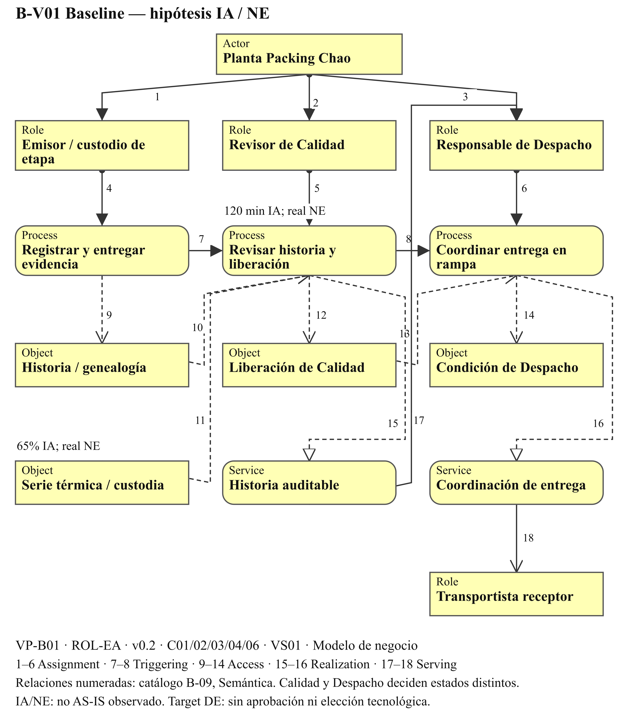
Fuente editable: 05_Phase_B/B-06_ArchiMate_Exchange.xml#B-V01; proyección SVG/PNG: 03_Architecture_Repository/03_Architecture_Landscape/Segment/B-V01.svg/.png. v0.2 · ROL-EA · DE/SV/IA explícitas; real NE.

5.2 B-V02
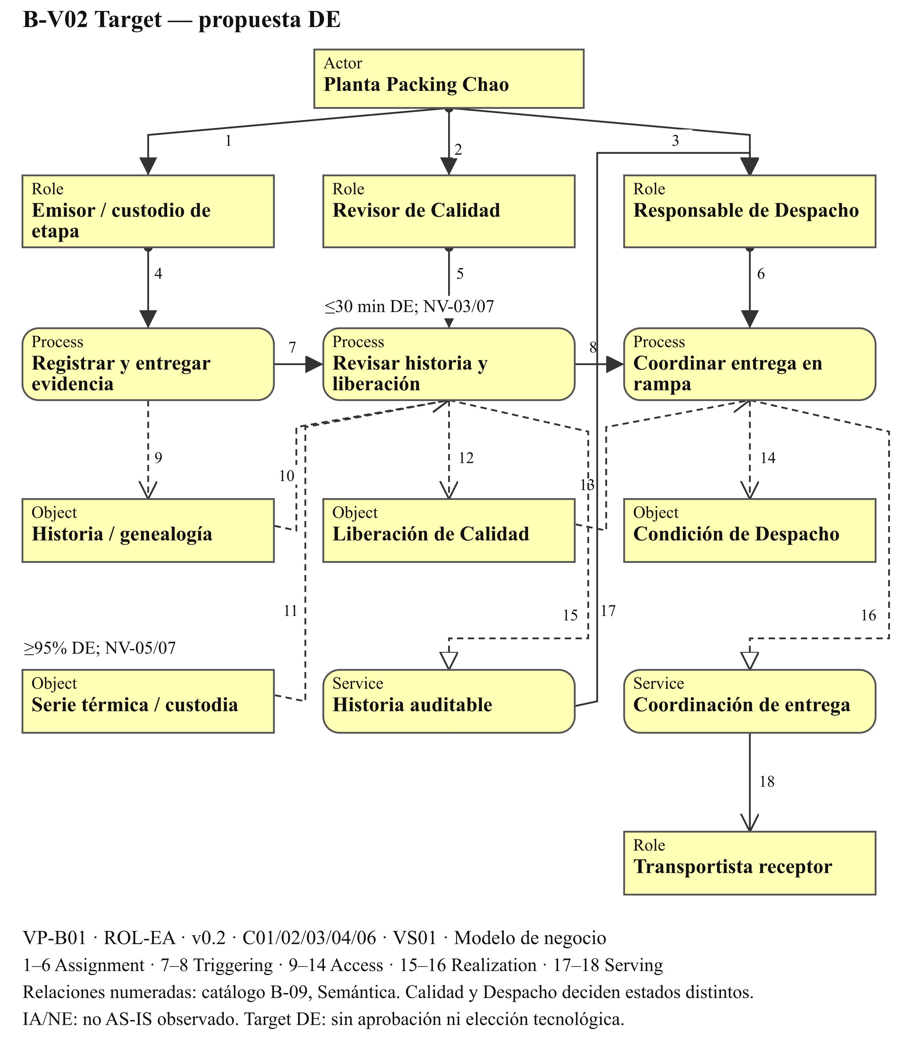
Fuente editable: 05_Phase_B/B-06_ArchiMate_Exchange.xml#B-V02; proyección SVG/PNG: 03_Architecture_Repository/03_Architecture_Landscape/Segment/B-V02.svg/.png. v0.2 · ROL-EA · DE/SV/IA explícitas; real NE.

6 Gaps, requisitos y componentes candidatos
B-04 contiene Registro, Criterios y Matriz Baseline×Target. Tratamientos Resolve para GAP-B01…06 y Defer para el detalle técnico de GAP-B07 son propuestas con rationale, no decisiones aceptadas. La responsabilidad/criterio de acceso sigue en B y REQ-05; diferir soporte a C/D no acepta el riesgo. Si la evidencia satisface Target, cerrar el candidato por ausencia de brecha; no exigir cambio. Si Target térmico resulta inviable, proponer Revise Target o Defer con impacto y revisión de autoridad.
B-07 exporta el maestro transversal 03_Architecture_Repository/07_Architecture_Requirements_Repository/Requirements_Catalog.csv v0.2; contiene siete requisitos refinados, AC-B01…07, gaps y CRC. No hay segundo catálogo editable independiente. Las aceptaciones son previstas, no pruebas ejecutadas. Cada Resolve conserva un requisito y una aceptación; propietario y prioridades son propuestos.
CRC-B01 · Genealogía y recuperación de evidencia: Relacionar identidades y producir historia verificable por solicitud. Gaps GAP-B01;GAP-B02; requisitos REQ-01;REQ-02; outcomes OUT01. Dependencias CRC-B04 (protocolo y fuentes); NV-03/07/08. C: información e intercambio por definir; D: soporte por evaluar.
CRC-B02 · Custodia térmica y coordinación de entrega: Evaluar evidencia por pallet y coordinar decisiones independientes de Calidad y Despacho. Gaps GAP-B03;GAP-B05; requisitos REQ-04;REQ-06; outcomes OUT01;OUT-A01. Dependencias CRC-B01;CRC-B04; NV-05/07/08. C/D: soporte de evidencia existente por definir; sin asumir telemetría I2.
CRC-B03 · Continuidad de evidencia y acceso gobernado: Preservar y reconciliar eventos y controlar su uso bajo responsabilidad explícita. Gaps GAP-B04;GAP-B07; requisitos REQ-03;REQ-05; outcomes OUT01;OUT-A01. Dependencias CRC-B01;CRC-B04; NV-01/02/04/07/08. C/D: alternativas, soporte y controles por estudiar; DEC-01 reabrible.
CRC-B04 · Gobierno de medición y validación: Ratificar fuentes/poblaciones/owners y evaluar resultados y alternativas. Gaps GAP-B06; requisitos REQ-07; outcomes OUT-A02. Dependencias NV-03/06/07/08; no dependencia circular de otro CRC.. B: responsabilidad de negocio; C/D futuros solo si reciben encargo.

7 Dos cadenas bidireccionales y gate B→C
TR-B01: IA-01 → C01 → PR-04 → OUT01 → C4 → VS01 → GAP-B02 → REQ-02 → AC-B02 → CRC-B01 → B-V02 → DEC-B01. Lectura inversa recupera los mismos extremos, secciones y rutas en 03_Architecture_Repository/01_Architecture_Metamodel/Relaciones.csv, Cadena=TR-B01; 03_Architecture_Repository/07_Architecture_Requirements_Repository/Matriz_Trazabilidad.csv conserva grupos. 120 min IA→≤30 min DE; datos reales y muestra NV-03/07. No demuestra desempeño ni acuerdo.
TR-B02: IA-01 → C06 → PR-03 → OUT01 → C3 → VS01 → GAP-B03 → REQ-04 → AC-B04 → CRC-B02 → B-V02 → DEC-B01. Lectura inversa recupera los mismos extremos, secciones y rutas en 03_Architecture_Repository/01_Architecture_Metamodel/Relaciones.csv, Cadena=TR-B02; 03_Architecture_Repository/07_Architecture_Requirements_Repository/Matriz_Trazabilidad.csv conserva grupos. 65% IA→≥95% DE por pallet; fuente térmica NV-05/07/08. No demuestra desempeño ni acuerdo.
G-B-C: recomendar revisión del borrador y preparación condicionada, sin desarrollar C. ROL-EA propuesto integra; ROL-AB revisa; STK-01 decide encargo con autoridad ratificada. Cierre: resolver el mandato G-A-BCD y recursos; validar baseline o aceptar explícitamente límites académicos; obtener cinco gaps defendibles o ratificar adaptación; acordar NV-03/05/07/08 y owners; revisar vistas/requisitos y aceptar alcance, versiones y dependencias. Fecha, reunión, firma y decisión pendientes. Si no cumple, devolver/replanificar. Las autorizaciones de inversión/piloto son independientes.

8 Mapping de salidas y verificación
Salida / ruta en 05_Phase_B | Función y relación
B-01_Business_Architecture_Definition.docx | Integra baseline/target, rationale, impactos y gate; amplía A-05.
B-02_Capability_Heat_Map.xlsx | Assessment de seis capacidades; escala, evidencia y prioridades.
B-03_ValueStream_Capability.xlsx | Stages × capacidades y valor de VS01.
B-04_Gap_Register.xlsx | Siete unidades; gaps/candidatos, criterios y matriz formal.
B-05_Organization_Services.docx | Actores/roles, servicios, objetos y handoffs.
B-06_ArchiMate_Exchange.xml | Modelo editable de intercambio con dos vistas y semántica tipada.
B-07_Requirements.xlsx | Exportación controlada del maestro transversal de siete requisitos.
B-08_Candidate_Roadmap_Components.xlsx | Cuatro CRC, outcomes y dependencias.
B-09_Views_Catalogs_Register.xlsx | Catálogos, viewpoint, vistas, convenciones y relaciones.

Comprobaciones y checklist S5 §7: único registro 00_Control/Registro_Cambios_Verificacion_Pendientes.md. XML parseado y validado con XSD 3.0; pares de tipos y referencias internos comprobados. Importación no ejecutada. XLSX recalculados/renderizados; baseline NE no se vuelve cero. DOCX: geometría, contenido, tablas e imágenes comprobados en XML; paginación y recortes pendientes por bloqueo Word/LibreOffice. El PDF S5 se verifica por separado en cinco páginas. No se investigaron hechos empresariales nuevos; solo esquema técnico de intercambio disponible en fuente primaria.

